Постоянная комиссия маслихата города Нур-Султан по вопросам законности,
правопорядка и работе с общественностью

 | 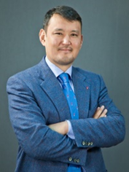 | НАРИКБАЕВ  Талгат  Максутович | Председатель Правления  АО Университет КАЗГЮУ  им. М.С. Нарикбаева  Председатель постоянной комиссии по вопросам законности, правопорядка и работе с общественностью
 |  | МАКЖАНОВА  НАЗГУЛЬ  СЕЙТКОЖИЕВНА | Председатель Альянса женских сил по  г. Нур-Султану  Руководитель Республиканского благотворительного «народного проекта Шапағат»  Заместитель председателя постоянной комиссии по вопросам законности, правопорядка и работе с общественностью
 |  | ДЖАПАРОВА  Гульжамал  Алькеновна | Ректор Учреждения «Университет  «Туран-Астана»»  Член постоянной комиссии по вопросам законности, правопорядка и работе с общественностью
 | 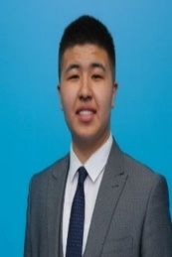 | ЖАНДІЛДАЕВ  Бақдаулет  Болатұлы | Председатель столичного филиала Молодежного крыла «Jas Otan» при партии «Nur Otan»  Член постоянной комиссии по вопросам законности, правопорядка и работе с общественностью
 |  | СЕГІЗБАЙ  Алмагүл  Тлектесқызы | Директор ГКП на ПХВ «Школа-лицей №37 имени  Сырбая Мауленова»  Член постоянной комиссии по вопросам законности, правопорядка и работе с общественностью
 | 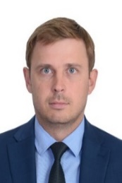 | СЕРГЕЕВ  Владислав  Алексеевич | Заместитель председателя  филиала партии «Nur Otan» города Нур-Султан  Член постоянной комиссии по вопросам законности, правопорядка и работе с общественностью
 | 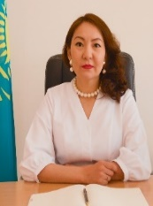 | УРАЗАЛИНА  Динара  Аманболовна | Директор РГП на ПХВ  «Центральный клинический госпиталь для инвалидов Отечественной войны» МЗ РК  Член постоянной комиссии по вопросам законности, правопорядка и работе с общественностью
 | 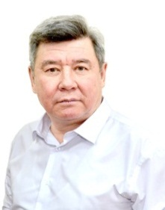 | ТУСУПОВ  СЕРИК  ТУЯКОВИЧ | Директор ТОО «SANUTO»  Член постоянной комиссии по вопросам законности, правопорядка и работе с общественностью

Постоянная комиссия маслихата города Нур-Султан по вопросам бюджета, экономики, промышленности и предпринимательства
 | 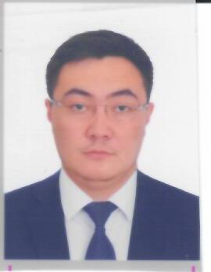 | КУПЕШОВ  Нурлан  Маратович | Заместитель Председателя Правления  АО «Астана-Энергия»  Председатель постоянной комиссии по вопросам бюджета, экономики, промышленности и предпринимательства
 | 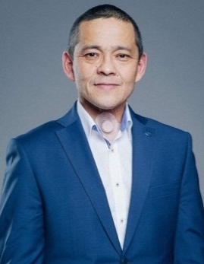 | КОЖАХМЕТОВ  Талгат  Тимкенович | Заместитель  Председателя Правления  ТОО «BI Holding»  Заместитель председателя постоянной комиссии по вопросам бюджета, экономики, промышленности и предпринимательства
 |  | ДЖЕНАЛАЕВА  Салтанат  Мұқанбетпанақызы | Генеральный директор  ТОО «Клиника Эндохирургии»  Член постоянной комиссии по вопросам бюджета, экономики, промышленности и предпринимательства
 | 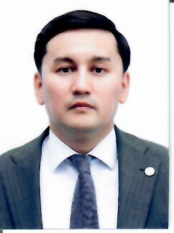 | ДЖУНУСОВ  Алмат  Аскарович | Директор  палаты предпринимателей «Атамекен»  города Нур-Султан  Член постоянной комиссии по вопросам бюджета, экономики, промышленности и предпринимательства
 | 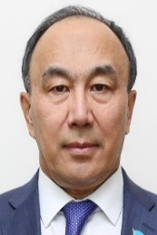 | СЫДЫКОВ  Ерлан  Батташевич | Ректор  Евразийского национального университета имени Л.Н.Гумилева  Член постоянной комиссии по вопросам бюджета, экономики, промышленности и предпринимательства
 | 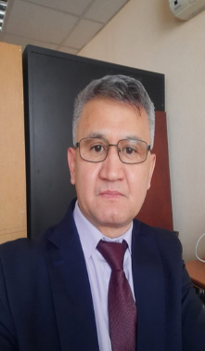 | ДЖАНГУНАКОВ  БАУРЖАН МУХАМЕТСАФОВИЧ | Заместитель генерального директора  ТОО «СР «КазКонтрашенГрупп»  Член постоянной комиссии по вопросам бюджета, экономики, промышленности и предпринимательства

Постоянная комиссия маслихата города Нур-Султан по вопросам строительства, экологии, транспорта, торговли и жилищно-коммунального хозяйства
 | 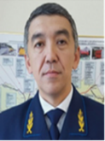 | КОТЫРЕВ  Батыр Куанышевич | Главный инженер  АО «НК» КТЖ»  Председатель постоянной комиссии по вопросам строительства, экологии, транспорта, торговли и жилищно-коммунального хозяйства
 | 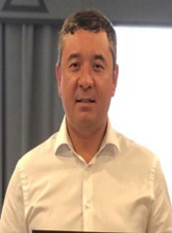 | САТМАГАМБЕТОВ  Габит  Хакимович | Директор  ТОО «G Park»  Заместитель председателя постоянной комиссии по вопросам строительства, экологии, транспорта, торговли и жилищно-коммунального хозяйства
 | 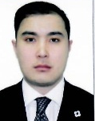 | ОМУРЗАКОВ  Азамат Турсунбекович | Директор  ТОО «О'AZAMAT GROUP»  Член постоянной комиссии по вопросам строительства, экологии, транспорта, торговли и жилищно-коммунального хозяйства
 | 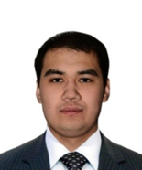 | ОРЫНБАСАРОВ  Азамат  Манасұлы | Генеральный директор  ТОО «Керуен групп»  Член постоянной комиссии по вопросам строительства, экологии, транспорта, торговли и жилищно-коммунального хозяйства
 | 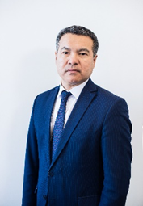 | ТАЖИМУРАТОВ  Габит Калиевич | Председатель правления  АО «Международный аэропорт  Нурсултан Назарбаев»  Член постоянной комиссии по вопросам строительства, экологии, транспорта, торговли и жилищно-коммунального хозяйства
 | 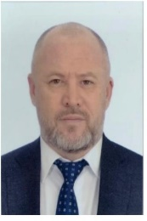 | ШУКШЕВ Сергей  Юрьевич | Генеральный директор  ТОО «CENTER  BETON COMPANY»  Член постоянной комиссии по вопросам строительства, экологии, транспорта, торговли и жилищно-коммунального хозяйства
 |  | СМАГУЛОВ  АСКАР  САЙЛАУБЕКОВИЧ | Председатель Астанинского городского филиала  ДПК «Ақ жол»  Член постоянной комиссии по вопросам строительства, экологии, транспорта, торговли и жилищно-коммунального хозяйства
 | 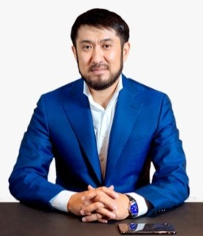 | АХМЕТОВ  Саламат  Куатович | Генеральный Директор ТОО «Холдинг  «Нур Астана Курылыс»  Член постоянной комиссии по вопросам строительства, экологии, транспорта, торговли и жилищно-коммунального хозяйства
Постоянная комиссия маслихата города Нур-Султан по вопросам социально-культурного развития
 | 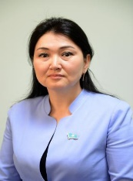 | ТАБУЛДИНА  Алтыншаш  Жумашевна | Директор  ГКП на ПХВ «Городская  поликлиника № 5»  Председатель постоянной комиссии по вопросам социально-культурного развития
 | 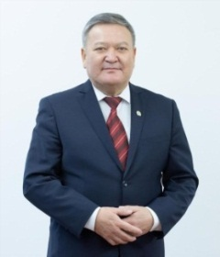 | АБДЫРОВ  Айтжан  Мухамеджанович | Первый заместитель председателя Правления НАО «Казахский агротехнический университет имени С.Сейфуллина»  Заместитель председателя постоянной комиссии по вопросам социально-культурного развития
 | 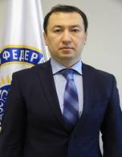 | АЙТХОЖИН  Азамат  Серикович | Генеральный секретарь ОЮЛ «Ассоциация «Казахстанская Федерация футбола»  Член постоянной комиссии по вопросам социально-культурного развития
 | 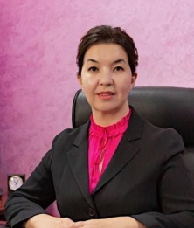 | БАЙСЕРКИНА  Динара  Сатжановна | Директор  ГКП на ПХВ «Городская поликлиника №6»  акимата города Нур-Султан  Член постоянной комиссии по вопросам социально-культурного развития
 | 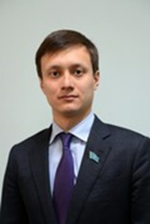 | БАТПЕНОВ  Саят  Нурланович | Генеральный директор ТОО «QazProm-Minerals»  Член постоянной комиссии по вопросам социально-культурного развития
 | 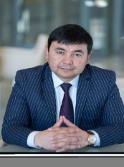 | ДАКЕНОВ  Ерлан  Ергазиевич | Генеральный директор  ГККП «Государственная академическая филармония» акимата города Нур-Султан  Член постоянной комиссии по вопросам социально-культурного развития
 |  | РАЗБЕКОВА-ТУЛЕУХАНОВА  Лязат  Муратовна | Директор  Технологического колледжа акимата г.Нур-Султан  Член постоянной комиссии по вопросам социально-культурного развития
 | 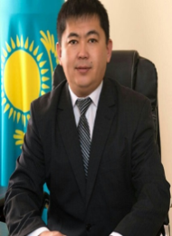 | ОРАЗХАНОВ  НУРДАУЛЕТ  АМАНТАЕВИЧ | Первый секретарь  Астанинского городского филиала  Народной партии Казахстана  Председатель попечительского совета КГУ специальной школы №2 акимата города Нур-Султан  Член постоянной комиссии по вопросам социально-культурного развития

